网络安全培训操作手册

**一、电脑端学习步骤**

1.登录数字校园。



2.登录成功后，在“快捷入口”栏中点击“教发管理系统”。

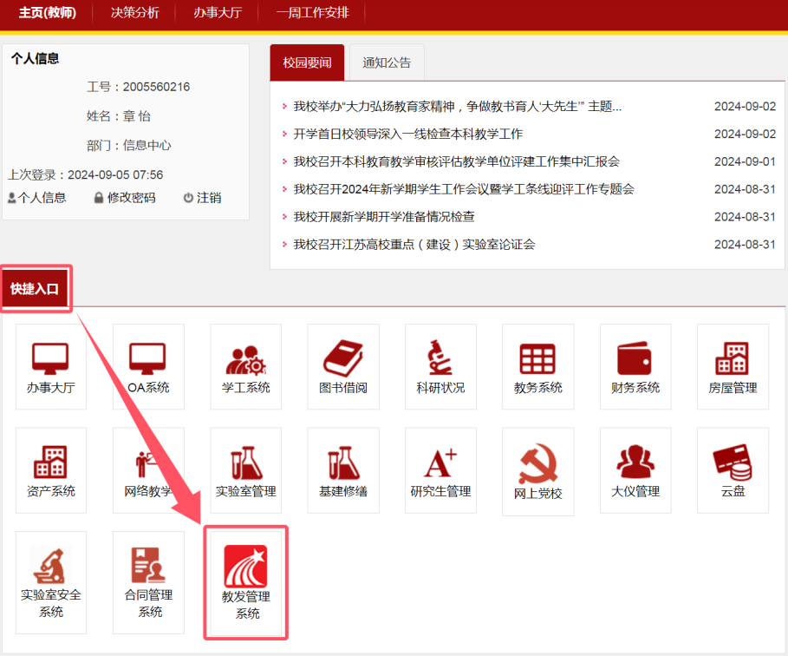

3.进入教发管理系统首页后，点“进入空间”。

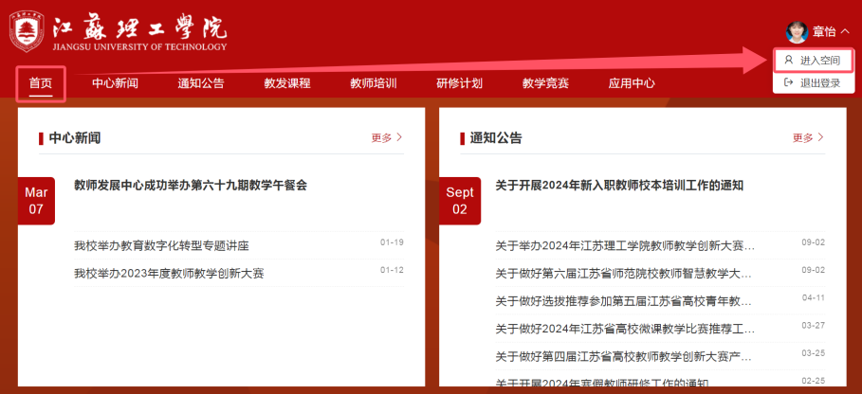

4.进入空间后，点击“教发应用”，再点击“我的研修”。

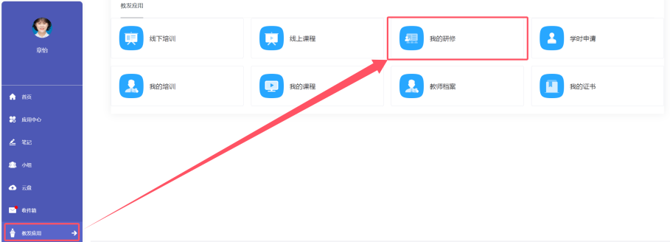

5.在“我的研修”列表里选择“网络安全培训”，去完成。完成之后点击证书“下载”，即可获取由信息中心颁发的网络安全培训证书。



**二、手机端学习步骤**

1.手机端扫描二维码，安装“学习通”。或者在手机的“应用市场”里搜“学习通”直接安装。



2.首次登录学习通，点击首页面右下角“我”，再点击“登录”，在登录页面最下端，点击“其它登录方式”。登录成功后，点击“首页”右上角的“邀请码”，填入“jslg1101”（字母部分为江苏理工首字母）。

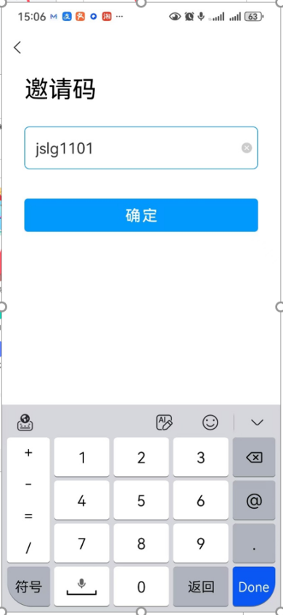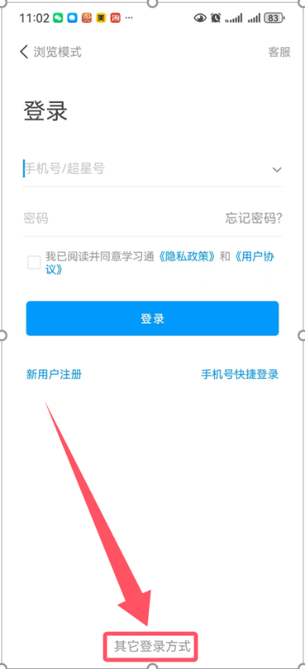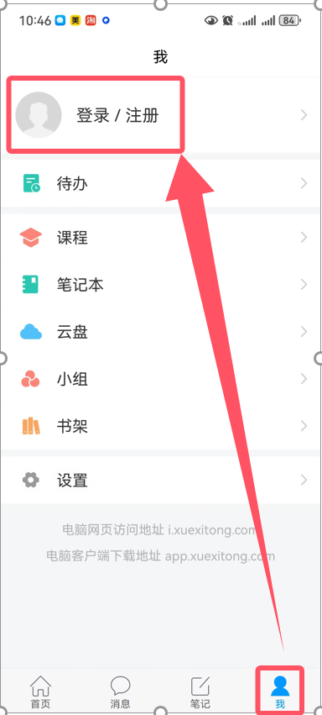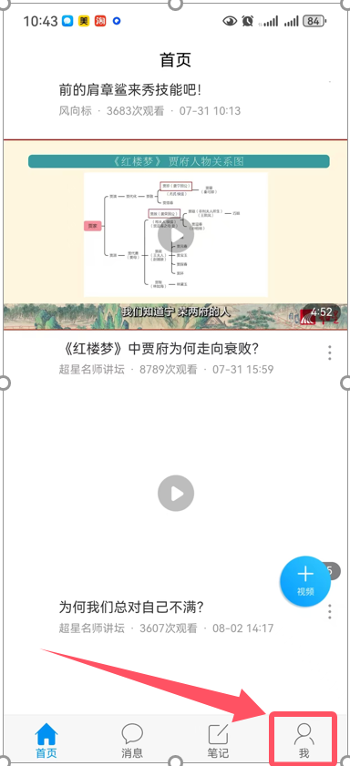

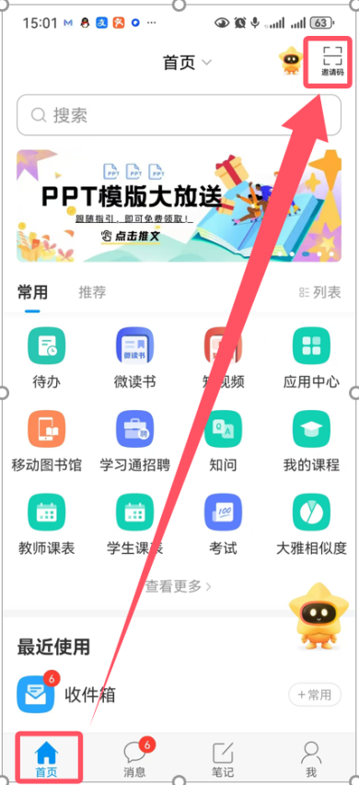

3.通过邀请码，进入到江苏理工教师发展中心（老师）角色页面，点击“我的研修”，在研修列表里选择“2024年网络安全培训”，去完成。

